API 3 – Facade Pattern
  - Versie 1.0.0

Versiebeheer
1.0.0 | Robert Nieuwkoop | Opzet document

Inhoud
Opdracht #1 – Setting up 2
Opdracht #2 – Implementing 4
Opdracht #3 – Principle of Least Knowledge 5

Opdracht #1 – Setting up
- Download het mapje “FacadePattern.zip” van Teams en pak uit
- Open het .csproj bestand met Visual Studio (niet Visual Studio Code)
- Bestudeer de class diagram op pagina 3
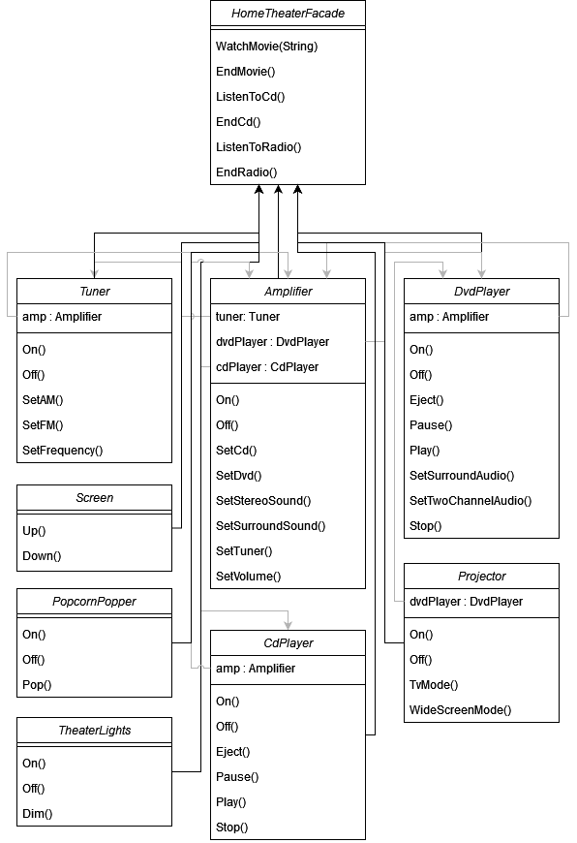

Opdracht #2 – Implementing
Volg het stappenplan
- Creëer de HomeTheaterFacade class
  - De HomeTheaterFacade class is “Composed” (HAS-A relatie) met alle subsystemen
  - Deze subsystemen krijgt een referentie naar ieder component van het subystem via de constructor.
- Implementeer de WatchMovie(String) methode
- Implementeer de EndMovie() method
- Instantieer een HomeTheaterFacade aan met alle componenten van het subsysteem
- Maak gebruik van de versimpelde methodes om een film te starten en te stoppen.
  - Maak gebruik van prints naar de output om te bewijzen dat de methodes van de subsystemen in sequentie worden aangeroepen.

Tip: Bekijk voor de WatchMovie(String) en EndMovie() methodes goed de stappen die voorheen werden gemaakt (in Program.cs)

Opdracht #3 – Principle of Least Knowledge
Omschrijf of waarom wel of niet de volgende stukjes code het principe “Principle of Least Knowledge” overtreed. Gebruik de tabel onder de code voor je antwoord
internal class House
{
WeatherStation station;
// other methods and constructor
public float getTemp()
{
return station.getThermometer().getTemperature();
}
}

Does this code violate the Principle of Least Knowledge?
Yes/No

internal class House
{
WeatherStation station;
// other methods and constructor
public float getTemp()
{
Thermometer thermometer = station.getThermometer();
return GetTempHelper(thermometer);
}
public float GetTempHelper(Thermometer thermometer)
{
return thermometer.getTemperature();
}
}

Does this code violate the Principle of Least Knowledge?
Yes/No

